دولة فلسطين ممثلة بالاحصاء الفلسطيني تحصل على المرتبة 17 عالمياً وعلى المرتبة الثانية على مستوى دول غرب آسيا، وذلك ضمن تقرير منظمة البيانات المفتوحة "ODW" للعام 2022 في مجال الانفتاح والتغطية والشمولية
رام الله- 15/02/2023 - حصلت دولة فلسطين ممثلة بالجهاز المركزي للاحصاء الفلسطيني على المرتبة 17 عالمياً وعلى المرتبة الثانية على مستوى دول غرب آسيا، وذلك ضمن تقرير منظمة البيانات المفتوحة ODW للعام 2022 في مجال انفتاح وتغطية وشمولية البيانات من خلال تطبيق معايير الانفتاح والشمولية على المؤشرات الاحصائية، والذي يشير الى تحسن واضح وملحوظ في العلامة والترتيب.
- حصلت فلسطين على المرتبة الـــ17 عالميا في عام 2022 وعلى المرتبة الثانية على مستوى دول غرب اسيا،
- حصلت فلسطين على علامة 74% كمعدل اجمالي (72% في موضوع التغطية والشمولية و 76% في موضوع الانفتاح وإتاحة البيانات).
- مقارنة بين عامي 2020 و 2022 رفعت فلسطين علامتها (درجتها) الإجمالية من 72 إلى 74. ورفعت ترتيبها من المرتبة 20 الى المرتبة 17 دوليا من بين 193 دولة ومن المرتبة الثالثة الى المرتبة الثانية ضمن دول غرب اسيا (18 دولة)
- علامة فلسطين الاجمالية خلال عام 2022 هي 74 بالمقارنة مع 72 في العام 2020.
- ترتيب دولة فلسطين هو 17 عالميا من بين 193 دولة، بالمقارنة مع العام 2020 والذي حصلت فيه فلسطين على الترتيب 20 من بين 187 دولة.
- تجدر الاشارة الى حصول "إسرائيل" على العلامة 65 والترتيب 46 من بين 193 دولة، وفي هذا تفوق كبير لفلسطين.
لمزيد من التفاصيل الاطلاع على صفحة المنظمة: https://odin.opendatawatch.com/Report/rankings
ادناه روابط ملخص نتيجة فلسطين لعام 2022 ولعام 2020 للمقارنة
- نتيجة عام 2020
- نتيجة عام 2022
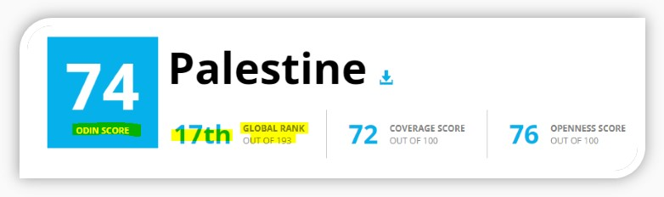
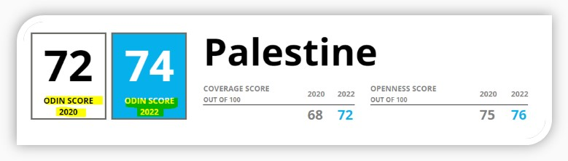
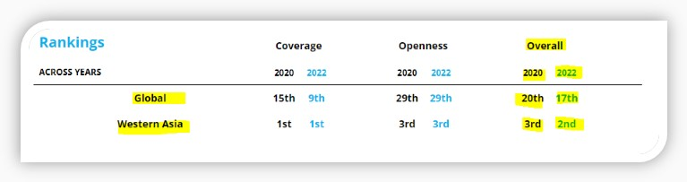
مقارنة بين عامي 2020 و 2022
